Le Surréalisme

Le surréalisme
"Le Surréalisme repose sur la croyance à la réalité supérieure de certaines formes d'association, négligées jusqu'à lui, à la toute puissance du rêve, au jeu désintéressé de la pensée." (André Breton, fondateur du surréalisme)
Le Surréalisme, né après la première Guerre Mondiale, est caractérisé par son opposition à toutes conventions sociales, logiques et morales. C'est un mouvement qui prime le rêve, l'instinct, le désir et la révolte.
Des surréalistes célèbres :Salvador Dali , René Magritte , Joan Miró , Pablo Picasso

René Magritte
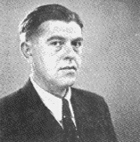 | René Magritte, né le 21 novembre 1898 à Lessines et mort à Bruxelles le 15 août 1967, est un peintre surréaliste belge.  Ses peintures jouent souvent sur le décalage entre un objet et sa représentation. Par exemple, un de ses tableaux les plus célèbres est une image de pipe sous laquelle figure le texte « Ceci n’est pas une pipe » (la trahison des images, 1928-29). Il s’agit en fait de considérer l’objet comme une réalité concrète.

Golconde
Ce tableau a été peint en 1953. Il fait partie de la Menil Collection (Houston)  C'est un tableau surréaliste qui représente de manière répétée, quasi obsédante et symétrique un homme en manteau, très impersonnel, un peu raide qui « pleut » sur la ville. A droite se trouve un immeuble au premier plan et un autre occupe tout le bas du tableau en second plan. | 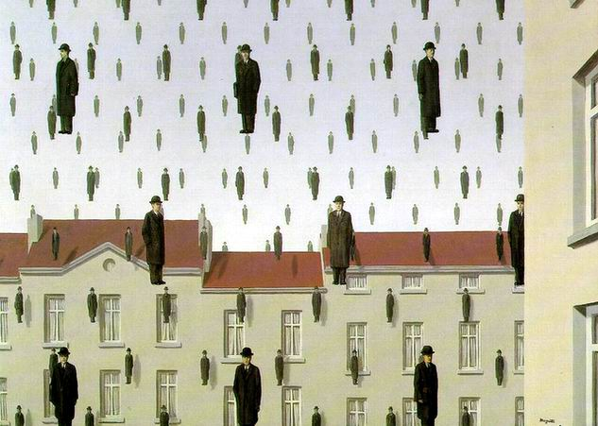
La perspective est à la fois linéaire avec un point de fuite (visible sur l'immeuble de droite), atmosphérique (hommes au fond) et comporte une succession de plans.Les couleurs sont pastelles, plutôt froides à part le toit de l'immeuble du fond. La lumière vient de derrière les immeubles et met en valeur les hommes. La touche est invisible, le peintre s'efface derrière sa touche.

La trahison des images
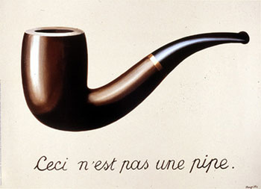 | La Trahison des images est un des tableaux les plus célèbre de René Magritte. Il représente une pipe, accompagnée de la légende suivante : « Ceci n’est pas une pipe ». L'intention la plus évidente de Magritte est de montrer que même peinte de la manière la plus réaliste qui soit, un tableau qui représente une pipe n’est pas une pipe. Elle ne reste qu’une image de pipe qu'on ne peut ni bourrer, ni fumer, comme on le ferait avec une vraie pipe, tout comme « Le mot ‹ chien › ne mord pas »,

